Mergi mai departe cu noul Ford Focus

București, 10 august 2018- Ford România a demarat campania de pre-lansare a noului Ford Focus, mult așteptatul model urmând a fi lansat oficial în septembrie, în cadrul rețelei naționale de distribuitori autorizați Ford.

În urma unei colaborări foarte apropiate cu clienții, noul Focus a fost dezvoltat de la zero pentru a oferi cea mai încrezătoare, intuitivă și satisfăcătoare experiență pusă la dispoziție de un model compact de familie din Europa.

Focus introduce o filosofie de design care are în centru oamenii. Aceasta îmbină un stil exterior emoțional cu un nivel aerodinamic de top în segment. În același timp, interiorul oferă mai mult spațiu, mai multă atenție la detalii, dar și materiale de nivel înalt.

Creată pentru oferi experiențe de utilizare bogate la fiecare interacțiune, filosofia de design antropocentrică unește limbajul formal expresiv cu atributele funcționale dorite de clienți.

Ținând cont de profilul clienților noului Focus, echipa Ford România a decis să marcheze campania de pre-lansare a acestui model dezvoltând platforma www.mergimaideparte.ro, proiectată pe baza conceptului de “orientare către om”, concept ce a contribuit în mare măsură la nașterea noului Focus.

"Platforma mergimaideparte.ro este spațiul în care se reunesc poveștile oamenilor, este locul în care cu toții ne putem împărtăși experiențele, pentru a-i inspira și motiva pe alții. Putem spune că este o invitație deschisă oricui se găsește în această poziție. Acest concept a fost inspirat în totalitate de noua filosofie de design din jurul lui Ford Focus. Este vorba despre crearea unor momente memorabile de interacțiune, care construiesc și mențin relația dintre șofer și mașină", a declarat Attila Szabo, directorul executiv al Ford România.

Cu prilejul campaniei de pre-lansare, Ford România a anunțat și lista oficială de prețuri pentru noul Focus, iar detaliile complete pot fi găsite aici.

În plus, ca parte a eforturilor susținute ale Ford Romania de a încuraja vânzările de vehicule noi pe piața locală, noul Focus vine cu un preț de tranzacție special de 12.900 euro (TVA inclus) pentru o versiune Trend echipată cu motorul 1.0 l EcoBoost 100 CP. Acest preț special este disponibil până la finalul lunii septembrie și cumulează sprijinul acordat de Ford România și dealerii săi, dar și taxa de casare acordată de autoritățile române, ca parte a programului Rabla.
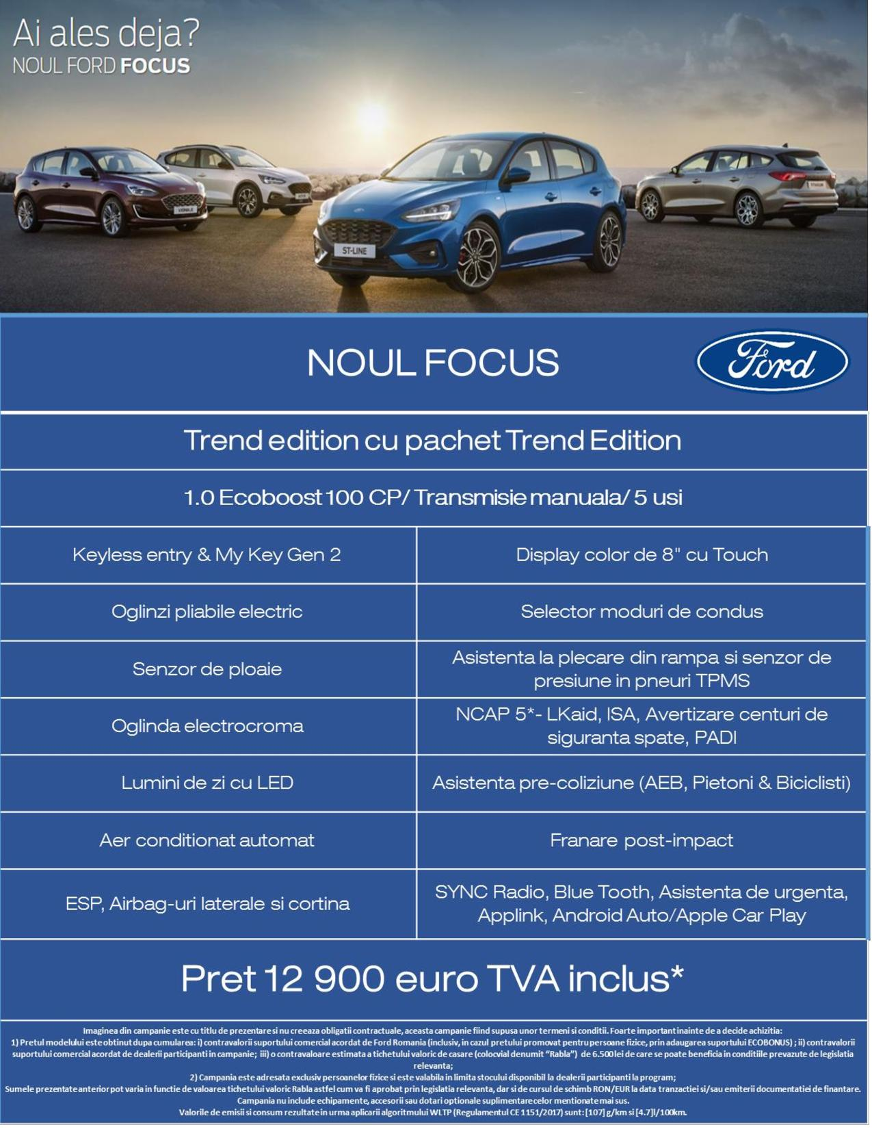
"Nu dorim doar să-i facem pe clienții români să iubeasca noul Focus, ci vrem să le oferim și posibilitatea de a explora, cât mai curând, noile tehnologii disponibile pe cel mai bun Focus pe care l-am construit vreodată", a adăugat Attila Szabo .

Opțiunile de motorizare disponibile fac din noul Focus unul dintre liderii segmentului în ceea ce privește nivelul redus al emisiilor.

Clienții noului Focus pot să aleagă dintr-o gamă avansată de motoare Ford EcoBoost pe benzină și Ford EcoBlue diesel care dezvoltă putere optimizată și rafinament, respectând totodată cele mai noi standarde de emisii Euro 6.2 calculate cu ajutorul procedurii World Harmonised Light Vehicle Test Procedure (WLTP). Motoarele sunt echipate standard cu Auto Start-Stop, ceea ce reduce costurile de rulare. În plus, clienții pot opta între cutia cu transmisie manuală în șase trepte, ce oferă posibilitatea schimbării fluide de viteze și noua transmisie automată cu opt trepte, care asigură un șofat fără efort.

Noul Ford Focus a primit punctajul maxim de 5 stele la testele de siguranță ale organizației independente Euro NCAP. Focus devine astfel unul dintre primele vehicule care primesc punctajul maxim sub protocoalele noi și mai riguroase de testare ale Euro NCAP.

Focus beneficiază de sisteme de siguranță sofisticate concepute pentru a preveni sau a diminua efectele pe care la are un accident asupra pasagerilor și pietonilor. Între aceste sisteme se numără o tehnologie apreciată special de Euro NCAP: asistența pre-coliziune cu depistare a pietonilor și bicicliștilor (Pre-collision Assist with Pedestrian and Cyclist Detection). Acest sistem poate depista pietonii și bicicliștii aflați pe carosabil sau în apropierea carosabilului și care ar putea intersecta traiectoria mașinii, acționând frânele automat dacă detectează o potențială coliziune, iar șoferul nu răspunde la avertizări. Depistarea este acum posibilă și pe timp de noapte, cu ajutorul farurilor.

Noul Focus poate fi comandat deja în toate showroom-urile Ford din România.

#

